団体番号：
第 77回東北大学祭 提出締切：8 月 10日(日) 広場ステージ ステージ配置図
団体名:
出演時間 :（ １日目 ・ ２日目 ・ ３日目 ） ： 〜 ：

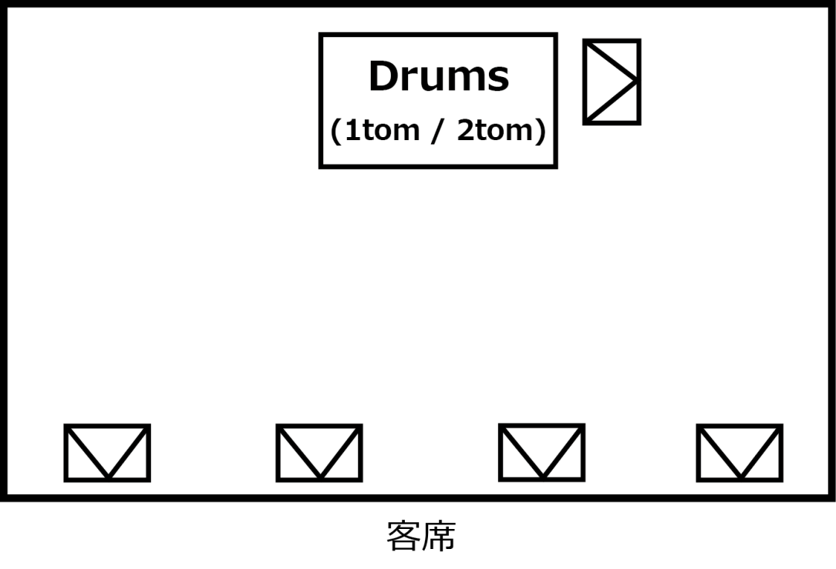 | パート一覧
曲 分

持ち込み機材 （使用機材の機種名又は端子名）

要望

※こちらの書類は提出必須です。必ずファイル形式を PDF形式 にして提出してください。

